Московский государственный технический университет им. Н.Э.Баумана

|  |  |  |
| --- | --- | --- |
| Защищено:  Большаков С.А.  "__"_____________2025 г. |  | Демонстрация ЛР:  Большаков С.А.  "__"_____________2025 г. |

**Отчет по лабораторной работе № 7 по курсу**

**Системное программирование**

**"** **Ввод, вывод и перевод адреса"**

**(есть ли дополнительные требования - НЕТ)**

12

(количество листов)

Вариант № **2**

|  |  |
| --- | --- |
| ИСПОЛНИТЕЛЬ: |  |
| студент группы **ИУ5-42Б** | _____________________ |
|  | (подпись) |
| **Афонин И.И.** | "__"_____________2025 г. |

Москва, МГТУ - 2025

_____________________________________________________________________________________________

**СОДЕРЖАНИЕ**

1. Цель выполнения лабораторной работы № 7 3

2. Порядок и условия проведения работы № 7 3

3. Описание ошибок, возникших при отладке 3

4. Блок-схема программы 3

5. Скриншот программы ЛР №7 в TD.exe 5

6. Текст программы на языке Ассемблера 5

7. Результаты работы программы 12

8. Выводы по ЛР № 7 12

# Цель выполнения лабораторной работы № 7

Лабораторная работа №7 выполняется для получения навыков разработки и отладки программы для ввода с клавиатуры четырехразрядного шестнадцатеричного числа – символами в машинное в шестнадцатеричном представлении, изучения и использования компонентов системы программирования Ассемблер (компилятора, редактора связей, отладчика) и получения навыков оформления документации по программным разработкам, реализуемым на языке.

# Порядок и условия проведения работы № 7

Разработать и отладить программу на языке Ассемблер для ввода, перевода в десятеричный вид числа и его вывод. После запуска нужно проверить правильность вводимых пользователем символов на принадлежность шестнадцатеричной системе, а также добавить возможность выйти по вводу символа “*”. Распечатать выходное число в десятеричной системе.

Оформить отчет по ЛР.

# Описание ошибок, возникших при отладке

Ошибок не возникло.

# Блок-схема программы

Блок-схемы функций GETCH, PUTCH и CLRF можно найти в отчётах к ЛР№1-4.

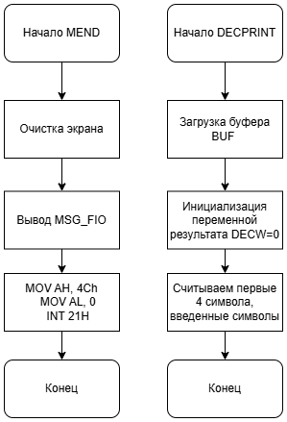

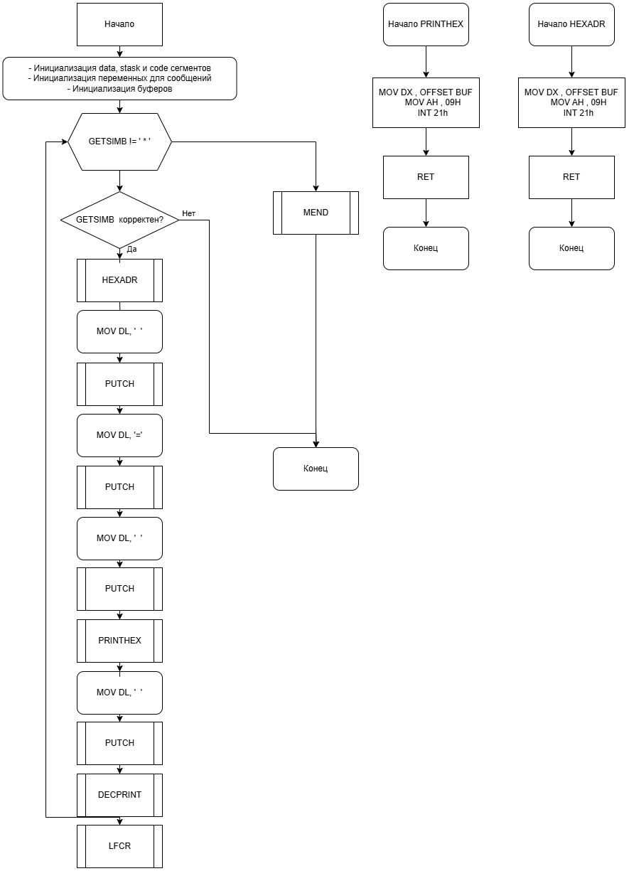

# Скриншот программы ЛР №7 в TD.exe

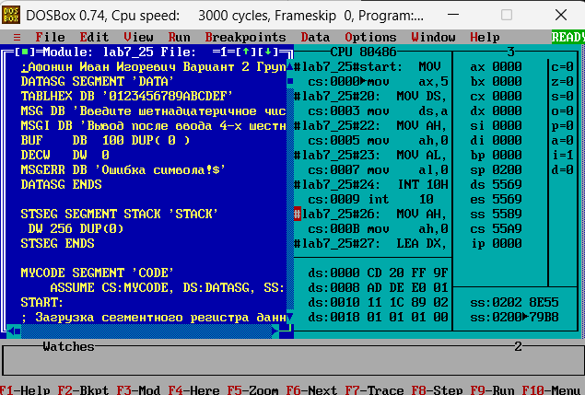

# Текст программы на языке Ассемблера

Turbo Assembler Version 3.1 04/23/25 02:40:19 Page 1

lab7_25.asm

1 ;Афонин Иван Игоревич Вариант 2 Группа ИУ5-42Б

2 0000 DATASG SEGMENT 'DATA'

3 0000 30 31 32 33 34 35 36+ TABLHEX DB '0123456789ABCDEF'

4 37 38 39 41 42 43 44+

5 45 46

6 0010 82 A2 A5 A4 A8 E2 A5+ MSG DB 'Введите шетнадцатеричное число(HHHH, * - конец программы):$'

7 20 E8 A5 E2 AD A0 A4+

8 E6 A0 E2 A5 E0 A8 E7+

9 AD AE A5 20 E7 A8 E1+

10 AB AE 28 48 48 48 48+

11 2C 20 2A 20 2D 20 AA+

12 AE AD A5 E6 20 AF E0+

13 AE A3 E0 A0 AC AC EB+

14 29 3A 24

15 004B 82 EB A2 AE A4 20 AF+ MSGI DB 'Вывод после ввода 4-х шестнадц. цифр: <HHHH>=<HHHH> <DDDDD>$'

16 AE E1 AB A5 20 A2 A2+

17 AE A4 A0 20 34 2D E5+

18 20 E8 A5 E1 E2 AD A0+

19 A4 E6 2E 20 E6 A8 E4+

20 E0 3A 20 3C 48 48 48+

21 48 3E 3D 3C 48 48 48+

22 48 3E 20 3C 44 44 44+

23 44 44 3E 24

24 0087 64*(00) BUF DB 100 DUP( 0 )

25 00EB 0000 DECW DW 0

26 00ED 8E E8 A8 A1 AA A0 20+ MSGERR DB 'Ошибка символа!$'

27 E1 A8 AC A2 AE AB A0+

28 21 24

29 00FD DATASG ENDS

30

31 0000 STSEG SEGMENT STACK 'STACK'

32 0000 0100*(0000) DW 256 DUP(0)

33 0200 STSEG ENDS

34

35 0000 MYCODE SEGMENT 'CODE'

36 ASSUME CS:MYCODE, DS:DATASG, SS:STSEG

37 0000 START:

38 ; Загрузка сегментного регистра данных DS

39 0000 B8 0000s MOV AX, DATASG

40 0003 8E D8 MOV DS, AX

41 ;; Цикл проверки ввода *

42 0005 B4 00 MOV AH, 00H

43 0007 B0 03 MOV AL, 03H

44 0009 CD 10 INT 10H

45 ; Запрос ввода адреса

46 000B B4 09 MOV AH, 9H

47 000D BA 0010r LEA DX, MSG

48 0010 CD 21 INT 21h

49 0012 E8 013C CALL LFCR

50 ; Вывод формата результата

51

52 0015 B4 09 MOV AH,09H

53 0017 BA 004Br LEA DX, MSGI

54 001A CD 21 INT 21H

55 001C E8 0132 CALL LFCR

56

57 ;;

Turbo Assembler Version 3.1 04/23/25 02:40:19 Page 2

lab7_25.asm

58 001F B9 000A MOV CX, 10

59 0022 METLOOP:

60 ; Цикл ввода строки

61 ; CALL GETSIMB

62 ; CMP AL, '*'

63 ; JE MEND

64 ; Ввод шетн. числа и запоминание в BUF

65 0022 E8 0030 CALL HEXADR

66 ;

67 0025 B2 20 MOV DL, ' '

68 0027 E8 0122 CALL PUTCH

69 002A B2 3D MOV DL, '='

70 002C E8 011D CALL PUTCH

71 002F B2 20 MOV DL, ' '

72 0031 E8 0118 CALL PUTCH

73 ; Вывод шестнадцатеричного числа

74 0034 E8 009F CALL PRINTHEX

75 0037 B2 20 MOV DL, ' '

76 0039 E8 0110 CALL PUTCH

77 003C B2 20 MOV DL, ' '

78 003E E8 010B CALL PUTCH

79 ; Перевод в десятичное и печать

80 0041 E8 00B3 CALL DECPRINT

81 ; Цикл вывода шетнадцатеричной строки

82 0044 E8 010A CALL LFCR

83 0047 E2 D9 LOOP METLOOP

84

85 0049 MEND:

86 ; Ожидание завершения программы

87 ; MOV AH, 01H

88 ; INT 021H

89 ; Очистка экрана

90 0049 B4 00 MOV AH, 00H

91 004B B0 03 MOV AL, 03H

92 004D CD 10 INT 10H

93

94 ; Выход из прораммы

95 004F B4 4C MOV AH, 4Ch

96 0051 B0 00 MOV AL, 0

97 0053 CD 21 INT 21H

98 ; Продецуры программы

99 0055 HEXADR PROC

100 ; Подготовка цикла ввода

101 0055 BE 0087r MOV SI , OFFSET BUF

102 0058 B9 0004 MOV CX , 4

103 ; Цикл до 4-х символов

104 005B MVVOD:

105 005B MCICL:

106

107 005B E8 00FE CALL GETSIMB

108 005E 3C 2A CMP AL, '*'

109 0060 74 E7 JE MEND

110 0062 MC1:

111 ; Проверка символа на правильность

112 0062 3C 30 CMP AL , 30H

113 0064 74 62 JE MBUF

114 0066 3C 31 CMP AL , 31H

Turbo Assembler Version 3.1 04/23/25 02:40:19 Page 3

lab7_25.asm

115 0068 74 5E JE MBUF

116 006A 3C 32 CMP AL , 32H

117 006C 74 5A JE MBUF

118 006E 3C 33 CMP AL , 33H

119 0070 74 56 JE MBUF

120 0072 3C 34 CMP AL , 34H

121 0074 74 52 JE MBUF

122 0076 3C 35 CMP AL , 35H

123 0078 74 4E JE MBUF

124 007A 3C 36 CMP AL , 36H

125 007C 74 4A JE MBUF

126 007E 3C 37 CMP AL , 37H

127 0080 74 46 JE MBUF

128 0082 3C 38 CMP AL , 38H

129 0084 74 42 JE MBUF

130 0086 3C 39 CMP AL , 39H

131 0088 74 3E JE MBUF

132 008A 3C 41 CMP AL , 'A'

133 008C 74 3A JE MBUF

134 008E 3C 42 CMP AL , 'B'

135 0090 74 36 JE MBUF

136 0092 3C 43 CMP AL, 'C'

137 0094 74 32 JE MBUF

138 0096 3C 44 CMP AL , 'D'

139 0098 74 2E JE MBUF

140 009A 3C 45 CMP AL , 'E'

141 009C 74 2A JE MBUF

142 009E 3C 46 CMP AL, 'F'

143 00A0 74 26 JE MBUF

144 00A2 3C 61 CMP AL , 'a'

145 00A4 74 22 JE MBUF

146 00A6 3C 62 CMP AL , 'b'

147 00A8 74 1E JE MBUF

148 00AA 3C 63 CMP AL, 'c'

149 00AC 74 1A JE MBUF

150 00AE 3C 64 CMP AL , 'd'

151 00B0 74 16 JE MBUF

152 00B2 3C 65 CMP AL , 'e'

153 00B4 74 12 JE MBUF

154 00B6 3C 66 CMP AL, 'f'

155 00B8 74 0E JE MBUF

156 ;

157 00BA ERROR:

158 00BA B0 23 MOV AL,'#'

159 00BC BA 00EDr MOV DX , OFFSET MSGERR

160 00BF B4 09 mov AH , 09H

161 00C1 CD 21 INT 21H

162 00C3 E8 0096 CALL GETSIMB

163 00C6 EB 81 JMP MEND

164

165 ; Запись в буфер и печать

166 00C8 MBUF:

167 00C8 88 04 MOV [SI], AL

168 00CA 46 INC SI

169 ; Печать символа

170 00CB 8A D0 MOV DL, AL

171 00CD E8 007C CALL PUTCH

Turbo Assembler Version 3.1 04/23/25 02:40:19 Page 4

lab7_25.asm

172 00D0 E2 89 LOOP MVVOD

173 ;

174 00D2 C6 04 24 MOV BYTE PTR [SI], '$'

175 00D5 C3 RET

176 00D6 HEXADR ENDP

177 ;;

178 00D6 PRINTHEX PROC

179 00D6 BA 0087r MOV DX , OFFSET BUF

180 00D9 B4 09 MOV AH , 09H

181 00DB CD 21 INT 21h

182 00DD C3 RET

183 00DE PRINTHEX ENDP

184 ;

185 00DE SIMPER PROC

186 00DE 3C 39 CMP AL , 39H

187 00E0 7F 05 JG MS1

188 00E2 2C 30 SUB AL , 30H

189 00E4 EB 10 90 JMP MSE

190 00E7 3C 46 MS1: CMP AL , 'F'

191 00E9 7F 07 JG MS2

192 00EB 2C 41 SUB AL , 'A'

193 00ED 04 0A ADD AL,10

194 00EF EB 05 90 JMP MSE

195 00F2 2C 61 MS2: SUB AL , 'a'

196 00F4 04 0A ADD AL,10

197

198 00F6 MSE:

199 00F6 C3 RET

200 00F7 SIMPER ENDP

201 00F7 DECPRINT PROC

202 ; Первод в машинное представление

203 00F7 BE 0087r MOV SI , OFFSET BUF

204 00FA BB 1000 MOV BX , 4096

205 00FD C7 06 00EBr 0000 MOV DECW , 0

206 0103 B9 0004 MOV CX , 4

207 0106 CPER:

208 0106 8A 04 MOV AL , [SI]

209 0108 E8 FFD3 CALL SIMPER

210 010B B4 00 MOV AH, 0

211 010D F7 E3 MUL BX

212 010F 8B 16 00EBr MOV DX , DECW

213 0113 03 D0 ADD DX , AX

214 0115 89 16 00EBr MOV DECW , DX

215 0119 D1 EB SHR BX , 1

216 011B D1 EB SHR BX , 1

217 011D D1 EB SHR BX , 1

218 011F D1 EB SHR BX , 1

219 0121 46 INC SI

220 0122 E2 E2 LOOP CPER

221 ; Перевод в десятичное представление

222 0124 B9 0005 MOV CX , 5

223 0127 BB 2710 MOV BX , 10000

224 ;

225 012A MDEC:

226 012A A1 00EBr MOV AX , DECW

227 012D BA 0000 MOV DX , 0

228 0130 F7 F3 DIV BX

Turbo Assembler Version 3.1 04/23/25 02:40:19 Page 5

lab7_25.asm

229 0132 89 16 00EBr MOV DECW , DX

230 0136 04 30 ADD AL , 30H

231 0138 8A D0 MOV DL , AL

232 013A E8 000F CALL PUTCH

233 013D 8B C3 MOV AX, BX

234 013F BA 0000 MOV DX , 0

235 0142 BB 000A MOV BX , 10

236 0145 F7 F3 DIV BX

237 0147 8B D8 MOV BX , AX

238 0149 E2 DF LOOP MDEC

239 014B C3 RET

240 014C DECPRINT ENDP

241

242 ; Процедура вывода символа на DL

243 014C PUTCH PROC

244 014C B4 02 MOV AH , 2

245 014E CD 21 INT 21H

246 0150 C3 RET

247 0151 PUTCH ENDP

248 ; Процедура перевода строки

249 0151 LFCR PROC

250 0151 B2 0A MOV DL, 10

251 0153 E8 FFF6 CALL PUTCH

252 0156 B2 0D MOV DL, 13

253 0158 E8 FFF1 CALL PUTCH

254 015B C3 RET

255 015C LFCR ENDP

256

257 ; Procedyra vivoda simvola

258 015C GETSIMB PROC

259 ; enter simbol

260 015C B4 08 MOV AH, 08H

261 015E CD 21 INT 21H

262 0160 C3 RET

263 0161 GETSIMB ENDP

264 ;

265 0161 MYCODE ENDS

266

267 END START

Turbo Assembler Version 3.1 04/23/25 02:40:19 Page 6

Symbol Table

Symbol Name Type Value Cref (defined at #)

??DATE Text "04/23/25"

??FILENAME Text "lab7_25 "

??TIME Text "02:40:19"

??VERSION Number 030A

@CPU Text 0101H

@CURSEG Text MYCODE #2 #31 #35

@FILENAME Text LAB7_25

@WORDSIZE Text 2 #2 #31 #35

BUF Byte DATASG:0087 #24 101 179 203

CPER Near MYCODE:0106 #207 220

DECPRINT Near MYCODE:00F7 80 #201

DECW Word DATASG:00EB #25 205 212 214 226 229

ERROR Near MYCODE:00BA #157

GETSIMB Near MYCODE:015C 107 162 #258

HEXADR Near MYCODE:0055 65 #99

LFCR Near MYCODE:0151 49 55 82 #249

MBUF Near MYCODE:00C8 113 115 117 119 121 123 125 127 129 131 133 135 137 139 +

141 143 145 147 149 151 153 155 #166

MC1 Near MYCODE:0062 #110

MCICL Near MYCODE:005B #105

MDEC Near MYCODE:012A #225 238

MEND Near MYCODE:0049 #85 109 163

METLOOP Near MYCODE:0022 #59 83

MS1 Near MYCODE:00E7 187 #190

MS2 Near MYCODE:00F2 191 #195

MSE Near MYCODE:00F6 189 194 #198

MSG Byte DATASG:0010 #6 47

MSGERR Byte DATASG:00ED #26 159

MSGI Byte DATASG:004B #15 53

MVVOD Near MYCODE:005B #104 172

PRINTHEX Near MYCODE:00D6 74 #178

PUTCH Near MYCODE:014C 68 70 72 76 78 171 232 #243 251 253

SIMPER Near MYCODE:00DE #185 209

START Near MYCODE:0000 #37 267

TABLHEX Byte DATASG:0000 #3

Groups & Segments Bit Size Align Combine Class Cref (defined at #)

DATASG 16 00FD Para none DATA #2 36 39

MYCODE 16 0161 Para none CODE #35 36

STSEG 16 0200 Para Stack STACK #31 36

# Результаты работы программы

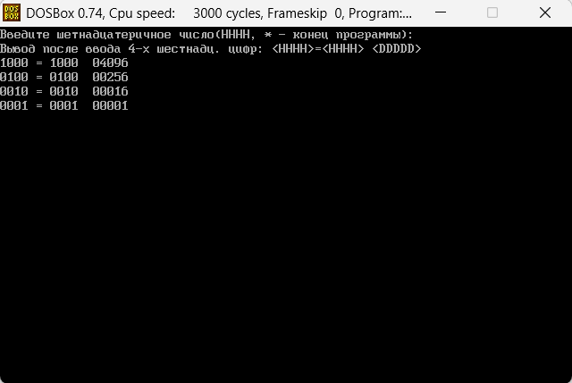

# Выводы по ЛР № 7

В данной лабораторной работе были получены навыки разработки и отладки программ на ЯП, знания о переводе шестнадцатеричной записи числа в десятеричную с помощью схемы Горнера, а также о разработке приложения с цикличным режимом работы на языке Ассемблер.